1明细表

Table 上明细表对应的class ID（类似：salesOrder_salesOrderProductDetails_ID）需要，表边框样式border-collapse: collapse;需要
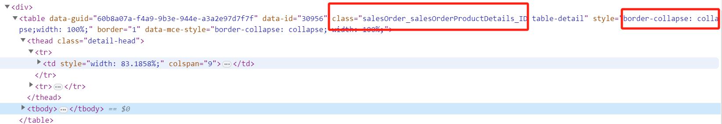

2其它特殊样式支持前端判断的
f_qr，f_checkBox，f_diyqr，bar，currency，f_percentage，f_date_time，f_date，f_sys_now

